**Git使用指导**

1. **初始环境配置**

1.1.打开浏览器，输入服务器地址172.22.134.211:8080，登录自己的gerrit账户，用户名为姓名的全拼（第一个字母为大写），密码为123456。

如： 用户名：Chenbobin 密码：123456

1.2.点击浏览器右上角的用户名，再点击“setting”，选择左侧的SSH Public Keys,右边的对话框用于粘贴自己的公钥，公钥的生成及粘贴方法见步骤1.3、1.4。不同的主机有不同的公钥，可添加多个主机的公钥。只有添加了当前主机的公钥才能提交代码。

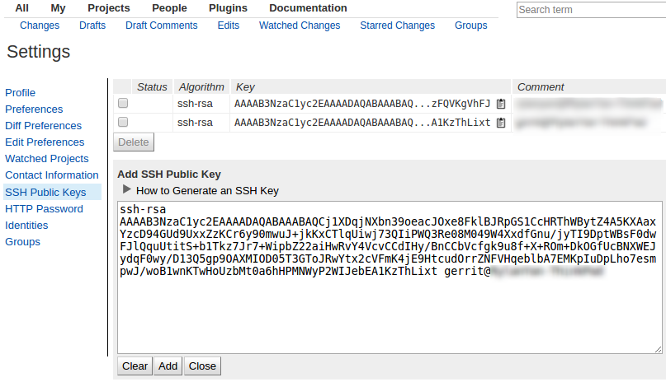

1.3．ssh-keygen -t rsa （输入后一直回车即可）

在unbuntu中输入以上命令产生公钥id_rsa.pub和私钥id_rsa。如下图所示密钥生成成功，所在位置为/home/cbb/.ssh/文件夹。

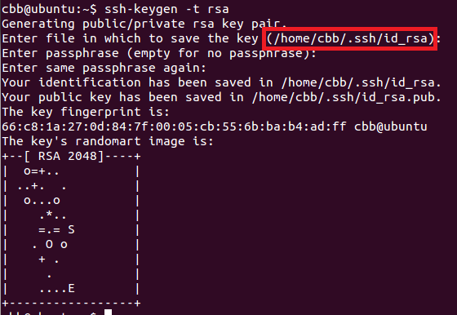

1.4.cat /home/cbb/.ssh/id_rsa.pub

显示公钥id_rsa.pub中的内容，将显示的内容复制粘贴到网页中并保存。

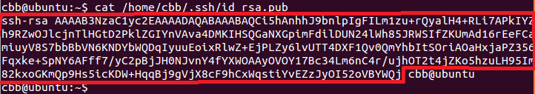

1.5. vim /etc/ssh/ssh_config

在ssh_config中加入语句IdentityFile /home/user/.ssh/id_rsa。其中的user为自己的ubuntu用户名。

1. **Git的使用**

2.1 git clone ssh://username@172.22.134.211:29418/project

该指令用于从服务器中克隆git项目到本地的当前目录，其中username应为自己的gerrit账户名，project为需要克隆的项目名称。可使用ls命令查看是否克隆成功。

2.2 git config user.name Chenbobin

git config user.email [Chenbobin@163.com](mailto:Chenbobin@163.com)

进入git项目文件夹，配置当前项目的git项目用户名和邮箱（使用自己的用户名和邮箱），只有正确配置才能成功提交代码。[邮箱为gerrit用户名+@163.com](mailto:邮箱为gerrit用户名+@163.com)，[如Chenbobin@163.com](mailto:如Chenbobin@163.com)。

2.3 git config remote.origin.push refs/heads/*:refs/for/*

配置提交代码时提交到refs/for/master分支。

2.4 scp -p -P 29418 [username@172.22.134.211:hooks/commit-msg](mailto:username@172.22.134.211:hooks/commit-msg) .git/hooks/

用于生成Change-Id，每个提交包含唯一的 Change-Id。Username为自己的gerrit账户名。

2.5 git add test.txt

git commit -m “test”

git push

假设在项目中修改了test.txt，上诉命令用于将修改的文件发送到服务器以待审核。git add用于把修改的文件添加到仓库；git commit用于将修改从暂存区提交到本地仓库，-m后面输入的是本次提交的说明；git push用于将本地版本库的分支推送到远程服务器上对应的分支。

**三、可能遇到的问题**

1.从服务器克隆项目时提示：Permission denied（publickey）

检查公钥是否成功添加到gerrit账户中，若未成功添加或添加错误，则重新添加；若公钥已经添加成功，则可能是git配置密钥地址有问题，将步骤1.5中添加的语句改为IdentityFile /root/.ssh/id_rsa。

2.输入git push时提示：

You are not allowed to perform this operation

[remote rejected] master -> master (prohibited by Gerrit)

出现这个问题是因为分支配置有问题，重新执行步骤2.3即可。

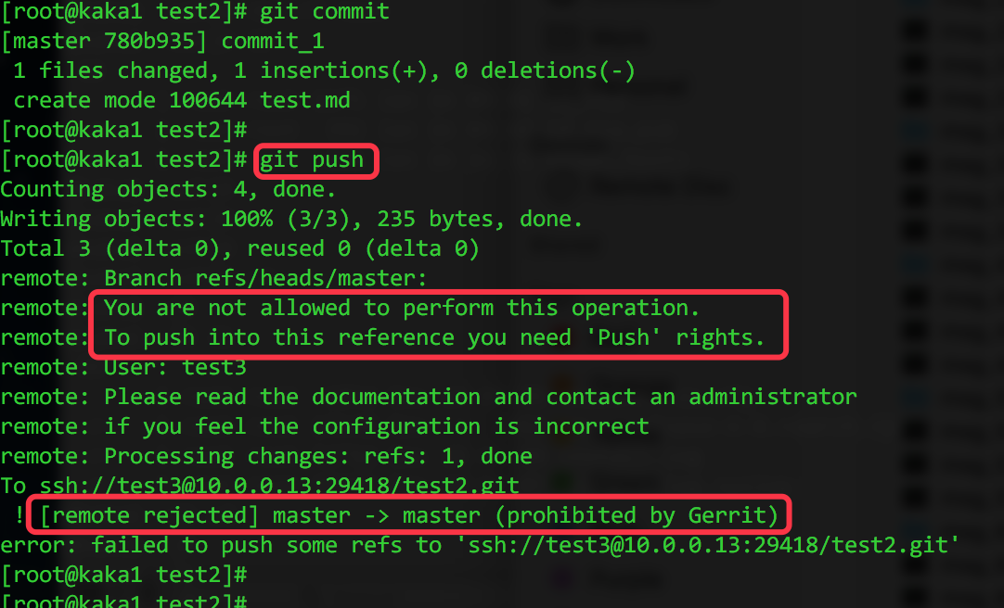

3.输入git push时提示：

missing Change-Id in commit message footer

这是因为commit一定要有Change-Id,这时需要使用git命令回退一下，再执行步骤2.4，即可重新提交。